TOREK 5. 5. 2020
Slovenščina
Moja pravljica
Danes boš napisal svojo pravljico. Najprej izdelaj knjižico.
Na naslovno stran napiši naslov in nariši čudežni predmet.
Na prvo notranjo stran napiši čudežne besede, ki povzročijo čarovnijo.
Na naslednjih straneh pripoveduj v sliki in besedi pravljico o čudežnem predmetu.
Svojo pravljico pripoveduj nekomu od domačih.

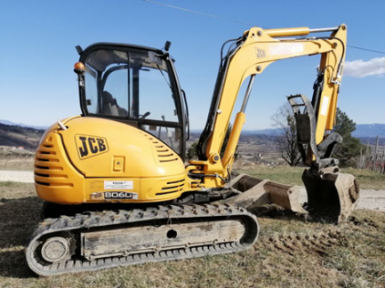
Spoznavanje okolja TOREK IN SREDA!!!
Pripravila: študentka Valentina Kragelj

Kako se gibajo in premikajo?

Ljudje pri svojem delu uporabljamo različne tehnične naprave in vozila, s katerimi si pomagamo in olajšamo delo. Na nek način se gibajo tudi stroji.
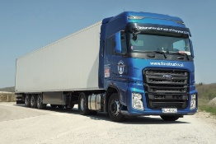
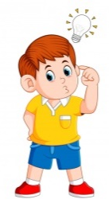
Kako se giba tovornjak ali bager?

Oglej si spodnje posnetke na spodnjih povezavah.
- TOVORNJAK S KESONOM: https://www.youtube.com/watch?v=pmULHt1g46U
- TOVORNJAK: https://www.youtube.com/watch?v=TiTbH3DZV7A
Med gledanjem posnetka razmišljaj o naslednjem:
- Kako se premikajo tovornjaki?
- Kaj jih poganja?
- Kdo je še potreben, da se tovornjak ustrezno giblje?
- S pomočjo česa usmerjamo vožnjo tovornjaka?
- Kateri deli se pri tovornjaku lahko premikajo?

- BAGER: https://www.youtube.com/watch?v=n5gi5gC6RGA
Med gledanjem posnetka razmišljaj o naslednjem:
- Kako se je gibal bager?
- Kaj je delal?
- Kaj poganja ta stroj?
- Kdo ga mora upravljati, da stroj ustrezno deluje?
- Se je premikal v celoti ali se je premikal le del stroja?
- Se roka premika v celoti ali se premika le določen del?
Razmisli o tem:
- Ali tovornjak in bager pri gibanju puščata sledi?
- Kako nastanejo sledi?
- Kje jih opazimo?

- IGRAJMO SE
Zagotovo imaš doma kakšen avtomobilček, morda tudi več.
Primerjaj jih med seboj.
- Po čem se razlikujejo?
- Po čem so si podobni?
Prosi starše, da ti pomagajo pripraviti dve različni klančini, kjer boš spuščal/-a avtomobilček (lahko preizkusiš tudi z različnimi avtomobilčki in svoja opažanja primerjaš). Ena klančina naj bo položnejša, druga strmejša.
- Opazuj gibanje avtomobila po ravnem in po klancu. Kaj lahko opaziš?

- Opazuj gibanje avtomobila na obeh klancih (položnejši in strmejši). Po katerem klancu se avtomobil giblje hitreje in zakaj?

- Ali se bo avtomobil peljal dlje, ko ga boš spustil/-a po strmejšem ali po položnejšem klancu? Zakaj? Kdaj se avtomobil ustavi?

- Preizkusi spustiti avtomobilček še po enako strmih klancih z različnimi podlagami (npr. valovita lepenka, lesena deska, tkanina, guma).

    - Po kateri podlagi bo šel avto najhitreje/najpočasneje? Zakaj?
    - Na kateri podlagi se bo avto ustavil?

Matematika
Tehtam
SDZ/23 – 6. naloga: če želiš, lahko stehtaš družinske člane in meritve zapišeš v zvezek (karo). Razmisli: Kdo je najtežji/najlažji, kdo je težji/lažji od..., kdo je težji od ... in hkrati lažji od ...? Lahko pa te naloge ne narediš. Pri reševanju
7. naloge pazi na zapis merske enote kg.
Reši 8. in 9. nalogo (pomagaj si s skico/sliko).

Glasbena umetnost
Grafični zapis glasbe

Danes bomo igrali po navodilih na sličicah. Najprej pripravi ENO domače glasbilo – lahko palčke (iz gozda ali dve kuhalnici), strgalo (ribežen), činele (dve stari manjši pokrovki), triangel (pokrovka in žlica) in tako naprej. Če imaš doma kakšen pravi Orffov inštrument, lahko igraš tudi nanj.

Izmislila sem si nekaj simbolov, ki predstavljajo način igranja. Vzemi svoje glasbilo in preizkusi vse simbole:

KRATEK UDAREC – udariš enkrat in zvok zadušiš (če igraš na primer na zveneče glasbilo, kot so činele)
DOLG UDAREC - udariš enkrat in zvok pustiš, da zveni do konca
NEPREKINJENO UDARJANJE – udarjaš znova in znova nekaj časa
NEPREKINJENO UDARJANJE, na začetku glasno, nato pa vse bolj tiho

Ali jih znaš že na pamet? Veš, kateri simbol kaj pomeni? Ponovi.
Sedaj pa poskusi slediti zapisu simbolov in igraj:

